  CURSO  PREVENCION  DE RIESGOS  EN UN SISTEMA DE SEGURIDAD Y SALUD OCUPACIONAL | 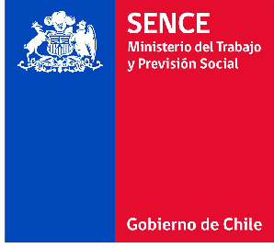  Este curso de capacitación permitirá aplicar los Principios y Lineamientos de los Sistemas de Seguridad y Salud Ocupacional en el Ámbito de Trabajo.  Identificar y aplicar técnicas de primeros auxilios en caso de accidentes.  CONTENIDOS  - Módulo Identificación y Evaluación de Riesgos en el Trabajo  - Módulo Enfermedades Profesionales y Salud Ocupacional  - Módulo Sistema Gestión de Seguridad y Salud en el trabajo de acuerdo a la Norma OHSAS 18000  - Modulo Prevención de Riesgos y usos de extintores.  - Módulo Técnicas de Primeros Auxilios y Atención de Victimas  METODOLOGÍA  Metodología activa de formación profesional que alude a un formato de aprender haciendo, en forma práctica, continúa, cooperativa y flexible. Modalidad presencial.  Taller práctico.  60 Horas Cronológicas  Incluye materiales del curso.  Criterio de Aprobación: 75% de Asistencia a Clases. Nota 4.0 o equivalente.
  OBJETIVOS DEL PROGRAMA
  DURACIÓN Y CRITERIOS DE EVALUACIÓN

